Итоги БИОТ-2023: теория и практика безопасности в охране труда
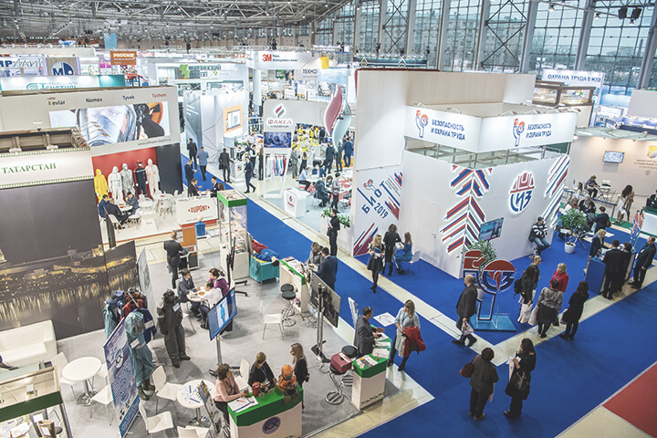
В международной специализированной выставке и деловом форуме БИОТ в 2023 году приняли участие более 337 компаний из 10 стран мира. Встретиться и пообщаться вживую с коллегами, послушать спикеров, выбрать лучшего поставщика СИЗ, получить новый опыт в своем направлении, принять участие в профессиональных конкурсах, узнать новую информацию об изменениях в законодательстве — для этого участники выставки готовы были приезжать в Москву из самых отдаленных уголков России.
Открытие БИОТ-2023
Первый день на БИОТсамый волнительный для участников и посетителей. Он становится местом встречи коллег, которых ты давно не видел, или видел, но общался с ними только в профессиональных сообществах. Чтобы не пропустить этот трепетный момент, в 10 утра у ЦВК Экспоцентр уже была очередь из желающих первыми войти в двери крупнейшей площадки по обмену опытом в сфере охраны труда и промышленной безопасности.
Многие специалисты приехали сюда из дальних уголков страны — Тюмени, Владивостока, Казани, Волгограда. По словам специалистов, с которыми удалось пообщаться еще до начала основных мероприятий, в планах у них было посетить как можно больше сессий и круглых столов, посетить игровую зону, обсудить с экспертами подводные камни основных изменений в законодательстве, но самое главное — встретиться с коллегами из профессиональных сообществ.
На торжественной церемонии открытия БИОТ-2023 выступила Татьяна Голикова, заместитель Председателя Правительства РФ. В своей приветственной речи она напомнила, что Владимир Путин поставил перед Правительством задачу — обеспечить в непростое для страны время устойчивый рост экономики, технологическую независимость, и повысить производительность труда, что напрямую связано с обеспечением на производствах безопасных условий труда, профилактикой профзаболеваний и снижением до минимума производственного травматизма.

«За последние 15 лет достигнуты неплохие показатели: с 2007 по 2022 год общее количество несчастных случаев на производстве снизилось в 2,6 раза, а количество погибших в результате несчастных случаев — почти в 3 раза. Создание благоприятных и безопасных условий для трудящихся сейчас особенно актуально. Именно на это направлены и вводимые нормативно-правовые нормы»
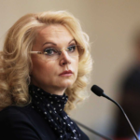
Татьяна Голикова
ЗАМЕСТИТЕЛЬ ПРЕДСЕДАТЕЛЯ ПРАВИТЕЛЬСТВА РФ
В первый день БИОТ-2023 в рамках деловой программы состоялось несколько важных сессий. Одной из ключевых стало заседание «Управление профессиональными рисками. Где подстелить соломку безопасности труда?». На ней выступил в качестве модератора Игорь Цирин, советник генерального директора ФГБУ «ВНИИ труда» Минтруда России. Он напомнил, что с 1 марта 2022 года система охраны труда перешла от оценки опасных факторов на рабочем месте к риск-ориентированному подходу. А один из спикеров, Серик Мажкенов, главный эксперт Центра исследований охраны труда ФГБУ ВНИИ труда Минтруда, в своем выступлении отметил, что рисками необходимо управлять грамотно, прежде всего снижая их до приемлемого уровня. Для этого каждый руководитель должен стремиться к тому, чтобы системно внедрять трудовую дисциплину и культуру безопасности.

В рамках первого дня БИОТ-2023 специалисты обсудили практический опыт предприятий в расследовании несчастных случаев, роль профсоюзов в защите жизни и здоровья персонала, поговорили о том, как оценить компетенции специалистов по ОТ с учетом требований действующего законодательства, коснулись темы отраслевой проблематики, а именно охраны труда в строительстве.
Все желающие смогли пообщаться с поставщиками СИЗ, принять участие в проведении испытаний средств индивидуальной защиты от поражения электрическим током, познакомиться на fashion-показе с образцами защитного снаряжения, спецодежды и спецобуви, и убедиться, что они реально могут быть одновременно практичными, функциональными и стильными.
Одно из мест, которое притягивало гостей выставки — зона игровых решений. Здесь можно было найти интересные практические элементы трендовой геймификации, которую используют многие компании в обучении охране труда, для грамотного управления и сохранения кадров, а также формирования безопасной рабочей среды.

Встреча друзей на площадке БИОТ-2023
Настоящая ценность БИОТ-2023, это люди, которые не мыслят себя вне своей профессии и стремятся к саморазвитию и совершенствованию профессиональных навыков. Те руководители компаний, специалисты по охране труда, эксперты, которые готовы ждут этого ежегодного события и готовы приехать на него из самых отдаленных городов.
Мы собрали отзывы наших коллег о том, что они провели эти несколько незабываемых дней.
«Посещение БИОТ для меня — это обязательное мероприятие, которое я никогда не пропускаю. Мы в компании ЦОКО№1 стараемся постоянно быть на передовой в плане изменений в охране труда, актуализировать свои знания, ведь компании доверяют нам одно из самых важных своих направлений — охрану труда. Поэтому, заключая договор аутсорсинга, беря на себя обязанность провести спецоценку, оценить риски или обучить персонал, мы должны знать все нововведения, учитывать изменения в учебных программах. А это просто невозможно без постоянного мониторинга, общения с самыми крутыми экспертами в своей области. Например, в этом году на БИОТ-2023 модератором заседания «Управление профессиональными рисками» был советник генерального директора ФГБУ «ВНИИ труда» Минтруда России Игорь Цирин. Это суперпрофессионал, с которым мы сотрудничаем, и который является постоянным спикером вебинаров в ЦОКО№1. Видео с его участием вы можете посмотреть у нас на сайте»
Евгений Кириллов
ГЕНЕРАЛЬНЫЙ ДИРЕКТОР «ЦОКО №1», ЭКСПЕРТ В ОБЛАСТИ ОХРАНЫ ТРУДА
Ирина Ведрова, начальник управления трудовых отношений Департамента труда и занятости Тюменской области
В первую очередь БИОТ для нас это площадка для общения с коллегами, на которой мы обсуждаем злободневные проблемы, с которыми сталкиваются специалисты сферы государственного управления охраны труда. И конечно место, где от экспертов можно узнать об изменениях, которые нас всех ждут в 2024 году. Например, нас в первую очередь волнует новые методики снижения травматизма и смертности в результате несчастных случаев, профзаболеваний. Ну и куда без опыта коллег. Через него можно понять в чем наше упущение, что можно перенять и внедрить.
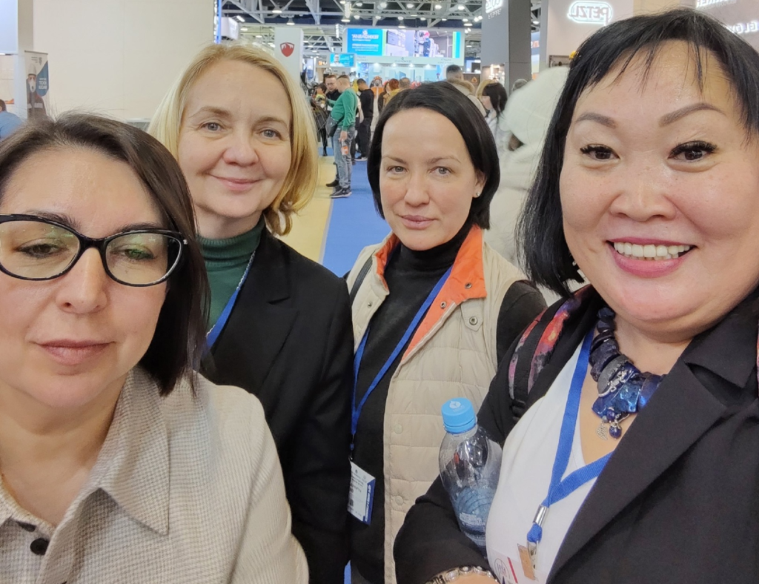
«Впервые на БИОТ я приехала в прошлом году. Хотела посмотреть новых поставщиков, поискать контакты для своей организации. Попутно я познакомилась с новыми интересными коллегами, открыла для себя игровые решения в обучении охране труда. Можно смело сказать, что здесь есть решения под все запросы специалистов нашей сферы. Еще один плюс — на такие выставки поставщики услуг привозят все самое интересное и передовое. Например, я нашла в этом году особенную методичку для системы управления ОТ. Планирую посетить зону игровых решений. Ведь одно дело, когда ты читаешь аннотацию к игре, другое — увидеть своими глазами механику и самой пройти путь от старта до финиша. И еще понять, насколько в той или иной игре действительно есть экспертные решения»
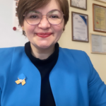
Марина Михеева
ГЛАВНЫЙ СПЕЦИАЛИСТ ПО ПРОИЗВОДСТВЕННОЙ БЕЗОПАСНОСТИ В ДОЧЕРНЕМ ОБЩЕСТВЕ ГАЗПРОМА

Роман Сайфутдинов, преподаватель по охране труда при работах на высоте
На БИОТ я приезжаю уже третий раз. Здесь я знакомлюсь со своими коллегами, которые занимаются охраной труда при работах на высоте и в ограниченных и замкнутых пространствах. Это очень сложная сфера, в которой я много чего пока не знаю. На выставке есть возможность не просто потрогать своими руками новинки, но и получить от крутых экспертов новые знания.
Николай Видлога, специалист по охране труда (Ростов-на-Дону)
В первую очередь на выставке меня интересует практический опыт разных компаний, особенно в расследовании несчастных случаев: как проводить, какие методы внедрять, чтобы добраться до корневых причин, как работать с коллективом, чтобы уменьшить процент сокрытия повреждений, которые в будущем могут привести к серьезным травмам. Кстати, в прошлом году после посещения выставки мы у себя внедрили дистанционные медосмотры, решили вопрос с лицензирование кабинета, нашли отличный УЦ, в котором теперь обучаем сотрудников.
«Как человек, не пропускающий знаковые события по охране труда, могу сказать следующее — это очень масштабное и доступное для любого человека мероприятие. Это место встреч коллег- профессионалов, много теплых приветствий, оживленных дискуссий. Его ключевыми особенностями, кроме простоты регистрации и бесплатного участия для посетителей является огромное пространство как для выставки достижений в области разработки СИЗ, так и новых способов вовлечения работников в культуру безопасности, в том числе с применением игровых практик, тренажеров, виртуальной реальности.
Меня радует, что на экспозицию вернулись наши китайские товарищи — без них было скучно в прошлые годы. Вот тут нам нужно поучиться организации условий их труда. Я заметила, что специальный носильщик на тележке разносил всем участникам китайской делегации большие ланч-боксы и напитки. Это кормили обедом тех, кто представлял эту страну на нашем БИОТ.
Но позвольте вставить пять копеек критики. Совсем не было печатных изданий. Экспоненты нынче экономили и не дарили нам блокнотов, ручек, флешек, не угощал мороженым. Ушла эпоха. Все понимаю, тяжелые времена, сильный сохнет, слабый сдохнет… Не все производители СИЗ присутствовали. Лично я не видела свой любимый «Факел-спецодежда». Перемещаться по БИОТ тяжело. Мало того, что гардеробы не выдерживали нагрузку, найти их было практически невозможно. Еще иногда приходилось сокращать маршрут и бежать по улице, разумеется, раздетой, потому что искать переход из павильона в павильон было еще сложнее, чем найти гардероб. Бытовые трудности, с которыми легко смириться молоденьким участникам, а вот нашим коллегам возраста посолиднее хотелось иногда сесть и плакать. Именно поэтому, когда я случайно встречала друзей, я обнимала их так, как будто мы больше не встретимся»
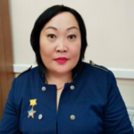
Марина Шобохонова
СПЕЦИАЛИСТ ПО ТЕХНОСФЕРНОЙ БЕЗОПАСНОСТИ, ЭКСПЕРТ ПО НЕЗАВИСИМОЙ ОЦЕНКЕ КВАЛИФИКАЦИИ В ОБЛАСТИ ОХРАНЫ ТРУДА

